Список участников Великой Отечественной войны по Кижингинскому сомону
с. Кижинга Кижингинского района Республики Бурятия

№ | Фамилия, имя, отчество | Дата рождения | Место рождения | Дата призыва | Место призыва | Место службы | Звание | Награды | Судьба | История | Наличие сведений в государственной системе «Интерактивный сервис Память народа»
1. | Агбанов Дашидондок Аюшеевич | 1917 | Улус Хухэ-Добо Кижингинского района Бурятской АССР | 25 июня 1941 г. | Кижингинский РВК | В составе 78-й стрелковой дивизии, в составе 116-й стрелковой дивизии Западного фронта | Рядовой | Орден Красной Звезды, Медали «За отвагу», «За победу над Германией» | Демобилизован в 1943 г. | Родился в 1917 году, мобилизован в 1941 году. участвовал в боевых действиях с ноября по декабрь 1941 г. в составе 78-й стрелковой дивизии, с июня по октябрь 1942 г. в составе 116-й стрелковой дивизии Западного фронта. Демобилизован по ранению в 1943 г. После войны работал в г. Петропавловск-Камчатский экономистом одного из предприятий Дальневосточного рыбного пароходства. Умер в 1970 г. в г. Петропавловск-Камчатский. Похоронен там же. Его племянница Зоя Сангадиева живет в с. Кижинга. | Имеются
2. | Бадмаев Базаржап | 1907 | Улус Хухэ-Добо Кижингинского района Бурятской АССР | 25 мая 1941 г. | Кижингинский РВК | В составе 80-го мотострелкового полка 57-й мотострелковой дивизии Забайкальского фронта | Рядовой | Медаль «За победу над Японией» | Демобилизован в 1946 г. | Родился в 1907 году, мобилизован в 1941 году. участвовал в войне с Японией. После войны работал в колхозе им. Сталина. Умер в 1953 г. Похоронен в с. Кижинга. Внуки Баяр и Баясхалан проживают в с. Ушхайто. | Отсутствуют
3. | Балданов Шагдар Булагатович | 1924 | Улус Хухэ-Добо Кижингинского района Бурятской АССР | 7 января 1943 г. | Кижингинский РВК | В составе 43-го стрелкового полка 106-й стрелковой дивизии | Рядовой | Медаль «За победу над Германией» | Демобилизован по ранению в 1944 г. | Родился в 1924 году, мобилизован в 1943 году. в боевхы действиях участвовал с июля 1943 г. по февраль 1944 г. В составе 43-го стрелкового полка 106-й стрелковой дивизии. После войны работал в колхозах «Комсомол» и им. Сталина и в совхозе «Кижингинский». Умер в 1973 г. Похоронен в с. Ушхайто. Дети проживают в с. Ушхайто. | Отсутствуют
4. | Борбоев Аюржана Нимацыренович  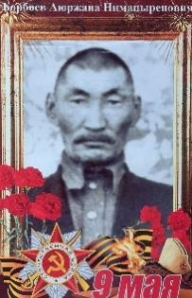 | 1903 | Улус Хухэ-Добо Кижингинского района Бурятской АССР | В 1941 г. | Кижингинский РВК | 4-й штурмовой авиационный корпус 2-го Белорусского фронта | Сержант | Орден Красной Звезды, медали «За отвагу» и «За победу над Германией» | Демобилизован в сентябре 1945 г. | Родился в 1903 году, мобилизован в 1941 году. участвовал в боевых действиях с 1943 г. по 9 мая 1945 г. в качестве стрелка взвода охраны 4-й штурмовой авиационный корпус 2-го Белорусского фронта. Демобилизован в сентябре 1945 г. После войны работал в колхозе им. Сталина, совхозе «Кижингинский». Умер в 1978 г. Похоронен в с. Кижинга. Внуки Чимитдоржо Агу и Тудуп Аюржанаевы проживают в с. Кижинга. | Имеются
5. | Боролдоев Доржо Татхаевич  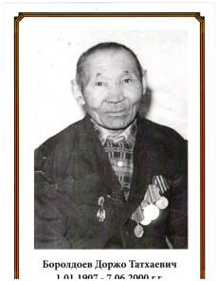 | 1907 | с. Сулхара Кижингинского района Бурятской АССР | 23 сентября 1941 г. | Кижингинский РВК | В сражениях на Курской дуге | Рядовой |  | Демобилизован в июле 1945 г. | Родился в 1907 году, мобилизован в 1941 году. участник ВОВ. Участвовал в сражениях на Курской дуге, в освобождении Прибалтики. Войну закончил в Восточной Пруссии. Демобилизован в июле 1945 г. Работал табунщиком колхоза им. Сталина, совхоза «Кижингинский». Умер в 2000 г. Похоронен в с. Кижинга. Дочь проживает в с. Кижинга. | Отсутствуют
6. | Будаев Цыбикжап Эрдынеевич | 1908 | Улус Худан Бильчир Кижингинского района Бурятской АССР | 6 января 1942 г. | Кижингинский РВК | В составе войск 1 Белорусского фронта- 1395-й зенитно- артиллерийский полк | Рядовой | Медаль «За победу над Германией» | Демобилизован в октябре 1945 г. | Родился в 1908 году, мобилизован в 1942 году. Участвовал в боевых действиях с 20 августа 1944 г. по 9 мая 1945 г. Демобилизован в октябре 1945 г. После войны работал в колхозе им. Сталина, животноводом совхоза «Кижингинский». Умер в 1962 г. Похоронен в с. Кижинга. Дочь Гыма Будаевна проживает в с. Кижинга. | Отсутствуют
7. | Буянтуев Цынгэ Буянтуевич  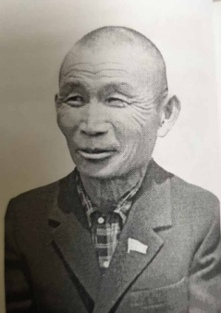 | 1908 | Улус Хухэ-Добо Кижингинского района Бурятской АССР | 25 июля 1941 г. | Кижингинский РВК | В составе 855-го стрелкового полка | Рядовой | Медаль «За победу над Японией» | Демобилизован в 1945 г. | Родился в 1908 году, мобилизован в 1941 году. участвовал в войне с Японией. После войны продолжительное время работал чабаном колхоза им. Сталина, совхоза «Кижингинский». Был избран депутатом Верховного Совета СССР 6-го созыва. Умер в 2005 г. Похоронен в с. Кижинга. | Отсутствуют
8. | Гомбоев Дымбрыл Доржиевич  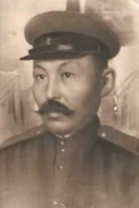 | 1907 | с. Кижинга Кижингинского Бурятской АССР | 5 августа 1941 г. | Кижингинский РВК | В составе 19-го эксплуатационного железнодорожного полка – путеец. | Рядовой | Медали «За победу над Японией», «За победу над Германией» | Демобилизован в 1946 г. | Родился в 1907 году, мобилизован в 1941 году. Участвовал в войне с Японией. Демобилизован в 1946 г. Работал в Кижингинском райпромкомбинате рабочим. Умер в 1975 г. Похоронен в с. Кижинга. | Имеются
9. | Гомбожапов Очир Бадмаевич | 1908 | с. Кижинга Кижингинского Бурятской АССР | 25 июня 1941 г. | Кижингинский РВК | Участвовал в войне с Японией | Рядовой | Медаль «За победу над Германией» | Демобилизован в 1946 г. | Родился в 1908 году, мобилизован в 1941 году. Демобилизован в 1946 г. После войны работал в колхозе им. Сталина и в совхозе «Кижингинский». Умер в 1993 г. Похоронен в с. Тулдун Еравнинского района. Сын Дамба с семьей проживает в с. Кижинга. | Отсутствует
10. | Гончикдоржиев Янжа Тугутович | 1927 | с. Кижинга Кижингинского Бурятской АССР | 23 февраля 1945 г | Кижингинский РВК | Участвовал в войне с Японией | Младший сержант | Медаль «За победу над Японией» | Демобилизован в июле 1951 г. | Родился в 1927 году, мобилизован в 1945 году. участвовал в войне с Японией. После войны работал в колхозе им. Сталина, в совхозе «Кижингинский» животноводом. Умер в 1986 г. Похоронен в с. Кижинга. Семья проживает в с. Кижинга. | Имеются
11. | Дашибылов Цыжип Цыбикович  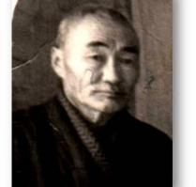 | 1907 | с. Кижинга Кижингинского Бурятской АССР | 25 июля 1941 г. | Кижингинский РВК | 321-й стрелковая дивизия | Рядовой | Медали «За оборону Сталинграда» и «За победу над Германией» | Демобилизован в 1945 г. | Родился в 1907 году, мобилизован в 1941 году. участвовал в боевых действиях с августа 1942 г. по февраль 1943 г. составе войск 321-й стрелковой дивизии. После войны работал в колхозе им. Сталина и в совхозе «Кижингинский». Умер в 1976 г. Похоронен в с. Кижинга. Дети проживают в с. Кижинга. | Отсутствуют
12. | Дашицыренов Цыретор Дамдинович  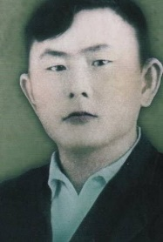 | 1927 | с. Кижинга Кижингинского Бурятской АССР | 28 октября 1944 г. | Кижингинский РВК | 21-й запасной мотострелковый полк - стрелок. | Рядовой | Медаль «За победу над Японией» | Демобилизован в августе 1951 г. | Родился в 1927 году, мобилизован в 1944 году. Участвовал в войне с Японией. Демобилизован в августе 1951 г. Работал в колхозе им. Сталина и в совхозе «Кижингинский» разнорабочим. Умер в 1979 г. Похоронен в с. Кижинга. Семья проживает в с. Кижинга. | Отсутствуют
13. | Доржиев Дашадондок Санхирович | 1919 | Улус Хухэ-Добо Кижингинского района Бурятской АССР | 20 декабря 1941 г. | Кижингинский РВК | 1036-й стрелковый полк | Рядовой | Медали «За боевые заслуги» и «За победу над Германией» | Демобилизован в 1945 г. | Родился в 1919 году, мобилизован в 1941 году. участвовал в боевых действиях с мая по октябрь 1943 г. в составе 1036-го стрелкового полка. Демобилизован в 1945 г. После войны работал в колхозе им. Сталина, совхозе «Кижингинский». Умер в 1961 г. Похоронен в с. Кижинга. Сын Батор проживает в с. Кижинга. | Отсутствуют
14. | Дымбрылов Бальжинима Рабсалович  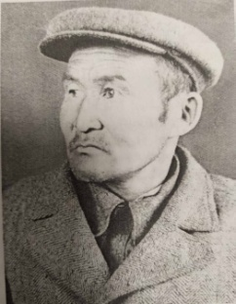 | 1913 | Улус Хухэ-Добо Кижингинского района Бурятской АССР | В 1941 г. | Кижингинский РВК | В составе войск Ленинградского фронта | Рядовой |  | Демобилизован по ранению в июне 1942 г. | Родился в 1913 году, мобилизован в 1941 году. в боевых действиях участвовал с октября 1941 г. по февраль 1942 г. После войны работал в колхозе им. Сталина. Умер в 1964 г. Похоронен в с. Кижинга. Дочь Цыбикма проживает в с. Кижинга. | Отсутствуют
15. | Жамсаранов Бальжир | 1912 | с. Кижинга Кижингинского Бурятской АССР | 25 июля 1941 г. | Кижингинский РВК | 853-й стрелковый полка- стрелок | Рядовой | Медаль «За победу над Японией» | Демобилизован в 1946 г. | Родился в 1912 году, мобилизован в 1941 году. Участвовал в войне с Японией. Демобилизован в 1946 г. Работал в колхозе им. Сталина. Умер в 1950 г. Похоронен в с. Кижинга. Внук Валерий проживает в с. Кижинга. | Отсутствуют
16. | Жерлов Сысой Леонидович | 1907 | с. Новая- Брянь Заиграевского района Бурятской АССР | 5 августа 1941 г. | Кижингинский РВК | 54-й восстановительный железнодорожный батальон | Рядовой | Медаль «За победу над Германией» | Демобилизован в ноябре 1945 г. | Родился в 1907 году, мобилизован в 1941 году. Участвовал в боевых действиях с 18 марта 1943 г. по 9 мая 1945 г. в составе 54-го восстановительного железнодорожного батальона -шофёр. После войны работал в колхозе им. Сталина и Кижингинском маслозаводе шофёром. Умер в 1971 г. Похоронен в с. Кижинга. Дети проживают в с. Кижинга. | Отсутствуют
17. | Жигмитов Гумбэ-Цыбдэн Шагдарович | 1922 | Улус Хухэ-Добо Кижингинского района Бурятской АССР | В июле 1941 г. | Хоринский РВК | Степной и 1-й Украинский фронт | Старший сержант | Орден Славы ІІІ степени, медали «За отвагу», «За боевые заслуги», «За освобождение Праги», «За взятие Берлина»и «За победу над Германией» | Демобилизован в 1945 г. | Родился в 1922 году, мобилизован в 1941 году. в боевых действиях участвовал с июня 1943 г. по 9 мая 1945 г. в составе Степного и 1 Украинского фронтов. После войны работал в колхозе им. Сталина. Затем – сторожем Кижингинского отделения Госбанка СССР. Умер в 1957г. Похоронен в с. Кижинга. Брат Даши Жигмитов проживает в с. Кижинга. | Отсутствуют
18. | Жигжитов Цыбик Жимбеевич | 1914 | с. Кижинга Кижингинского Бурятской АССР | 25 июля 1941 г. | Кижингинский РВК | 892-й стрелковый полк | Рядовой | Медаль «За победу над Японией» | Демобилизован в 1945 г. | Родился в 1914 году, мобилизован в 1941 году. участвовал в войне с Японией. После войны работал в строительной бригаде колхоза им. Сталина и совхоза «Кижингинский». Умер в 1964 г. Похоронен в с. Кижинга. Жена и дети проживают в с. Кижинга. | Отсутствуют
19. | Жигмитдоржиев Бадмацыбик Цыренович  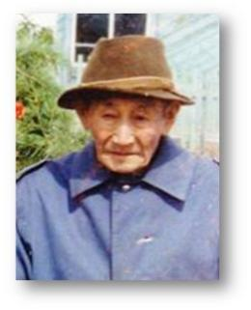 | 1914 | с. Кижинга Кижингинского Бурятской АССР | 5 августа 1941 г. | Кижингинский РВК | 398-й стрелковый полк | Рядовой | Орден Красного Знамени | Демобилизован по ранению в конце 1943 г. | Родился в 1914 году, мобилизован в 1941 году. в боевых действиях участвовал с февраля по сентябрь 1943 г. в составе 398-го стрелкового полка. Являлся участником боев за Смоленск. Работал в колхозе им. Сталина и совхозе «Кижингинский» в животноводстве. Умер в 1986 году в с. Кижинга. Дети и внуки проживают в с. Кижинга. | Отсутствуют
20. | Иванов Аркадий Никандрович | 1927 | с. Илим Нерчинского района Читинской области | В декабре 1944 г. | Нерчинский РВК | 917-й истребительный авиаполк -моторист | Рядовой | Медаль «За победу над Японией» | Демобилизован в 1950 г. | Родился в 1927 году, мобилизован в 1944 году. Участвовал в войне с Японией. Демобилизован в 1950 г. в 1969 г. приехал в Кижингу, работал трактористом, слесарем в Кижингинской ПМК «Бурводстроя», до ухода на пенсию в течение 10 лет работал сантехником. | Отсутствуют
21. | Иванов Григорий Павлович | 1906 | с. Черемхово Красночикойского района Читинской области | 25 июля 1941 г. | Кижингинский РВК | В составе войск Северо-Кавказского фронта | Рядовой | Орден Славы ІІІ степени и медали «За отвагу» и «За победу над Германией» | Демобилизован в августе 1945 г. | Родился в 1906 году, мобилизован в 1941 году. в боевых действиях участвовал с августа 1942 г. по февраль 1943 г. в составе войск Северо-Кавказского фронта. Инвалид войны. Умер в 1950 г. Похоронен в с. Кижинга. Сын Павел проживает в с. Кижинга. | Отсутствуют
22. | Кривошеев Афанасий Минаевич  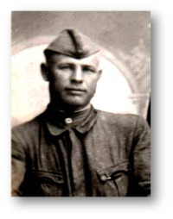 | 1915 | с. Архангельское Красночикойского района Читинской области | 20 октября 1941 г. | Борзинский РВК | 116-ая стрелковая дивизия.  4-ая отдельная кабельная рота связи -телефонист | Рядовой | Медали «За отвагу», «За оборону Сталинграда», «За победу на Германией» | Демобилизован в октябре 1945 г. | Родился в 1915 году, мобилизован в 1941 году. в боевых действиях участвовал с октября 1941 г. по март 1942 г. в составе батальона связи 116-й стрелковой дивизии, с мая 1942 г. по 9 мая 1945 г. – 4 -й гв. Отдельной кабельной роты связи – телефонист. После войны работал в колхозе им. Сталина, совхозе «Кижингинский «плотником. Умер в 1986 г. Похоронен в с. Кижинга. Дети проживают в с. Кижинга. | Отсутствуют
23. | Намжилон Намсарай Найданович  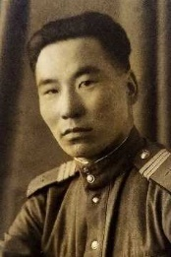 | 1922 | Улус Хухэ-Добо Кижингинского района Бурятской АССР | 12 октября 1941 г. | Кижингинский РВК | 68-й отдельный пулеметный батальон и 34-й отдельный запасной авиаполк | Сержант | Медаль «За победу над Германией» | Демобилизован в марте 1947 г. | Родился в 1922 году, мобилизован в 1941 году. в боевых действиях участвовал с декабря 1942 г. по февраль 1945 г. После войны работал лесничим в Кижингинских механизированном и межсовхозном лесхозах. Умер в 1996 г. Похоронен в с. Кижинга, Дети проживают в с. Кижинга и г. Улан-Удэ. | Имеются
24. | Намжилон Сергей Найданович  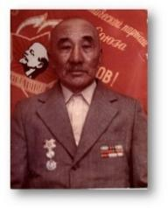 | 1911 | Улус Хухэ-Добо Кижингинского района Бурятской АССР | 1941 г. | Кижингинский РВК | В составе войск Донского и 1 Белорусского фронтов | Старшина | Медали «За отвагу» и «За победу над Германией» | Демобилизован в 1945 г. | Родился в 1911 году, мобилизован в 1941 году. участвовал в обороне Сталинграда и освобождении Варшавы. После войны работал в колхозе им. Сталина, в совхозе «Кижингинский». Умер в 1997 г. Похоронен в с. Кижинга. | Имеются
25. | Ринчинимаев Доржо-Рыгзен Эрдынеевич  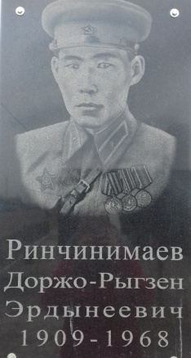 | 1909 | Улус Хухэ-Добо Кижингинского района Бурятской АССР | 9 июля 1941 г. | Селенгинский РВК | 58-й стрелковый полк 188-й стрелковой дивизии | Капитан | Орден Красной Звезды и медали «За победу над Германией», «За доблестный труд в ВОВ» | Демобилизован по ранению в июле 1944 г. | Родился в 1909 году, мобилизован в 1941 году. в боевых действиях участвовал с октября 1941 г. по 25 февраля 1943 г. в составе 580-го стрелкового полка 188-й стрелковой дивизии в должности командира взвода, пулеметной роты и заместителя командира стрелкового батальона. После войны работал зам. председателя колхоза им. Сталина и секретарём парторганизации этого хозяйства, начальником отдела коммунального хозяйства исполкома Кижингинского аймсовета. Умер в 1968 г. Похоронен в с. Кижинга. Сын Дондок проживает в г. Улан-Удэ. | Отсутствуют
26. | Ринчино Дашицырен Ринчинович  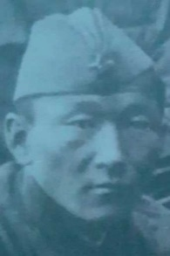 | 1912 | Улус Хухэ-Добо Кижингинского района бурятской АССР | В 1941 г. | Кижингинский РВК | 1034 стрелковый полк 293-й стрелковой дивизии – командир взвода | Старший лейтенант | Медали «За победу над Японией», «За победу над Германией», «За боевые заслуги». Орден Отечественной войны 2 степени. | Демобилизован в 1946 г. | Родился в 1912 году, мобилизован в 1941 году. Участвовал в войне с Японией. После войны работал бухгалтером колхозов «Ленинэй зам» и им. Сталина. Умер в 1984 г. Похоронен в с. Кижинга. Сын Лев и дочь Дулма проживают в с. Кижинга. | Имеются
27. | Ринчинов Борис Очирович  Батоцырен Цымпилович принесе  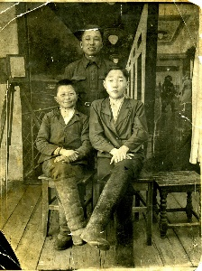 | 1923 | с. Кижинга Кижингинского Бурятской АССР | 4 марта 1943 г. | Кижингинский РВК | 367-й стрелковый полк 1 Белорусского фронта | Ефрейтор | Орден Славы ІІІ степени, медали «За освобождение Варшавы», «За взятие Берлина» и «За победу над Германией» | Демобилизован в 1947 г. | Родился в 1923 году, мобилизован в 1943 году. В боевых действиях участвовал с 5 мая 1944 г. по 9 мая 1945 г. После войны работал чабаном колхоза им. Сталина, совхоза «Кижингинский». Умер в 1972 г. Семья проживает в с. Кижинга. | Имеются
28. | Рыгзенов Цырендаши Эрдынеевич  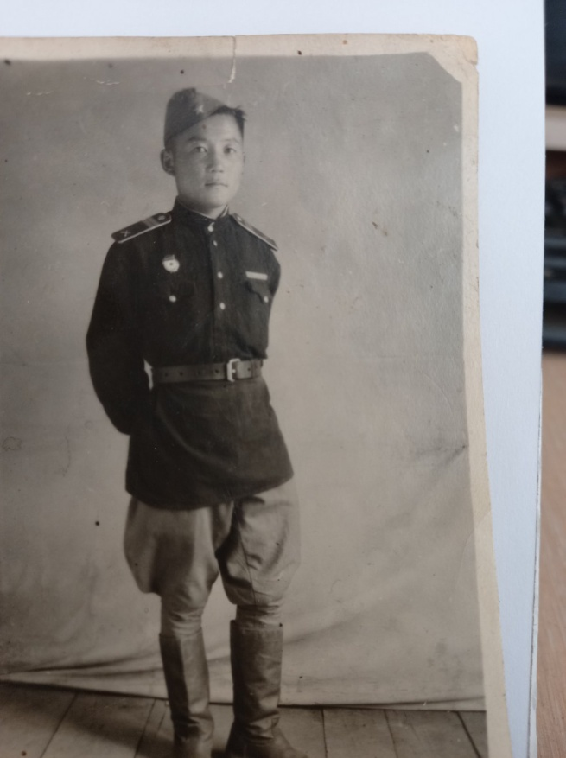 | 1925 | Улус Хухэ-Добо Кижингинского района Бурятской АССР | 17 января 1943 г. | Кижингинский РВК | В составе войск Забайкальского фронта | Сержант | Медаль «За победу над Японией» | Демобилизован в марте 1950 г. | Родился в 1925 году, мобилизован в 1943 году. Участвовал в войне с Японией. После войны работал в колхозе им. Сталина. Умер в 1980 г. Похоронен в с. Кижинга. Дети проживают в г. Улан-Удэ. | Имеются
29. | Сангадиев Чимитдоржо Дашибалович  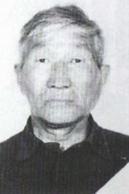 | 1927 | с. Кижинга Кижингинского Бурятской АССР | 5 сентября 1944 г. | Кижингинский РВК | 1032-й стрелковый полк -стрелок | Рядовой | Медаль «За победу над Японией» | Демобилизован в 1953 г. | Родился в 1927 году, мобилизован в 1944 году. Участвовал в войне с Японией. Работал в колхозе им. Сталина и в г. Улан-Удэ рабочим. Умер в 1984 г. Похоронен в г. Улан-Удэ. Дочь Светлана проживает в г. Улан-Удэ. | Имеются
30. | Сандаков Цыван Доржиевич  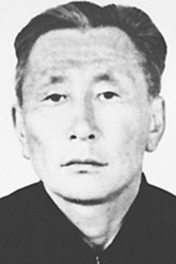 | 1923 | с. Кижинга Кижингинского Бурятской АССР | 29 октября 1942 г. | Кижингинский РВК | В составе войск Забайкальского фронта | Рядовой | Медаль «За победу над Японией» | Демобилизован в марте 1947 г. | Родился в 1923 году, мобилизован в 1942 году. Участвовал в войне с Японией. После войны работал в колхозе им. Сталина и в совхозе «Кижингинский». Умер в 1994 г. Похоронен в с. Кижинга. Дети проживают в с. Кижинга и в г. Улан-Удэ. | Имеются
31. | Тыкшеев Бальчиндоржо Бадмацыренович  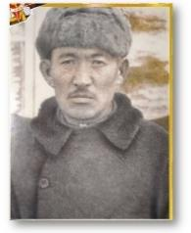 | 1903 | с. Кижинга Кижингинского района Бурятской АССР | 25 августа 1941 г. | Кижингинский РВК | Стрелок 1245 стрелкового полка 375 Уральской стрелковой дивизии. | Рядовой |  | Демобилизован в августе 1946 г. | Родился в 1903 году, мобилизован в 1942 году. Участник обороны Москвы. Ранен и лечился в 2028 госпитале. После лечения был направлен в Ивановский ВПП. После войны работал в колхозе им. Сталина и совхозе «Кижингинский». Умер в 1976 г. Похоронен в с. Кижинга. Дети проживают в с. Кижинга. | Отсутствуют
32. | Цыбикдоржиев Чимитцырен Абидуевич  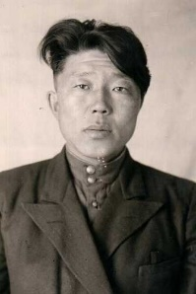 | 1922 | с. Кижинга Кижингинского района Бурятской АССР | 5 января 1942 г. | Кижингинский РВК | Взвод управления конной артиллерии 325-й стрелковой дивизии - радиотелеграфист | Гвардии старший сержант | Ордена Славы ІІ и ІІІ степеней, медали «За боевые заслуги», «За победу над Германией» | Демобилизован в 1945 г. | Родился в 1922 году, мобилизован в 1942 году. в боевых действиях участвовал с июля 1943 г. по 9 мая 1945 г. во взводе управления конной артиллерии 325-й стрелковой дивизии – радиотелеграфистом. Дивизия входила в состав Воронежского, 1 -го Прибалтийского и 2-го Белорусского фронтов. После войны работал учителем, инспектором политотдела Кижингинской МТС. С мая 1947 г. проживал в Заиграевском районе. Умер в 1965 г. Похоронен в с. Усть- Орот Кижингинского района. | Имеются
33. | Шойдоров Бэликто Антонович  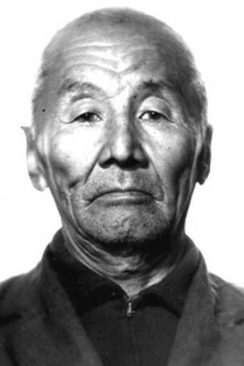 | 1921 | с. Кижинга Кижингинского района Бурятской АССР | 5 февраля 1942 г. | Кижингинский РВК | 947-й стрелковый полк и 413-й отдельная разведрота – командир разведроты. | Лейтенант | Медаль: «За оборону Ленинграда», Медаль: «За отвагу», Медаль: «За победу над Германией в Великой Отечественной войне 1941-1945 гг.», Орден Отечественной войны II степени | Демобилизован в августе 1944 г. по ранению | Родился в 1921 году, мобилизован в 1942 году. В боевых действиях участвовал в 12 января 1943 г. по 5 марта 1944 г. Работал лесничим Кижингинского лесхоза. Умер в 1966 г. Похоронен в с. Кижинга. Дети проживают в с. Кижинга. | Имеются
34. | Шолхоев Мину  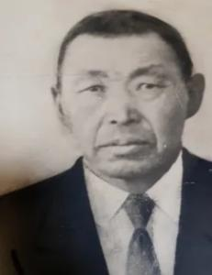 | 1903 | с. Кижинга Кижингинского района Бурятской АССР | 4 ноября 1941 г. | Кижингинский РВК | В составе Забайкальского фронта | Рядовой | Медаль «За победу над Японией» | Демобилизован в 1945 г. | Родился в 1903 году, мобилизован в 1941 году. Участвовал в войне с Японией. После войны работал в колхозе им. Сталина и совхозе «Кижингинский». Умер в 1974 г. Похоронен в с. Кижинга. Дети проживают в с. Кижинга. | Имеются
35. | Шойнжуров Дашицырен Шагдарович | 1923 | с. Кижинга Кижингинского района Бурятской АССР | 11 марта 1943 г. | Кижингинский РВК | 43-й стрелковый полк 106-й стрелковой дивизии | Рядовой | Медали «За боевые заслуги», «За победу над Германией» | Демобилизован в 1945 г. | Родился в 1923 году, мобилизован в 1943 году. В боевых действиях участвовал с октября 1942 г. по июль 1943 г. После войны работал в колхозе им. Сталина. Умер в 1953 г. Похоронен в с. Кижинга. Родственники проживают в с. Кижинга. | Отсутствуют
36. | Шойнжуров Дондок Шагдарович | 1924 | с. Кижинга Кижингинского района Бурятской АССР | 18 марта 1942 | Кижингинский РВК | 1032-й стрелковый полк – командир отделения | Младший сержант | Медаль «За победу над, Германией», Орден Отечественной войны 2 степени | Демобилизован в феврале 1946 г. | Родился в 1924 году, мобилизован в 1942 году. участвовал в войне с Японией. Работал в колхозе им. Сталина и совхозе «Кижингинский». Умер в 1992 г. Похоронен в с. Кижинга. | Имеются
37. | Шорхоев Гысыкбал | 1913 | с. Кижинга Кижингинского района Бурятской АССР | 25 июля 1941 г. | Кижингинский РВК | 879-й батальон аэродромного обслуживания 17-й армии Забайкальского фронта | Рядовой | Медаль «За победу над Японией» | Демобилизован в 1946 г. | Родился в 1913 году, мобилизован в 1941 году. Участвовал в войне с Японией. После войны работал в колхозе им. Сталина, совхозе «Кижингинский». Умер в 1974 г. Похоронен в с. Кижинга. | Отсутствуют
38. | Ямпилов Найдан Содномович | 1923 | с. Кижинга Кижингинского района Бурятской АССР | 16 июля 1942 г. | Кижингинский РВК | В составе войск Забайкальского фронта | Рядовой | Медаль «За победу над Японией» | Демобилизован в 1947 г. | Родился в 1923 году, мобилизован в 1942 году. Участвовал в войне с Японией. После войны работал оператором АЗС. Умер в 1987 г. Похоронен в с. Кижинга. Сын Дамба проживает в с. Кижинга. | Отсутствуют
39. | Ямпилов Санжимитып Содномович | 1908 | с. Кижинга Кижингинского района Бурятской АССР | - | Кижингинский РВК | - | Рядовой | - | Демобилизован в 1944 г. по ранению. | Родился в 1908 году. Являлся инвалидом ВОВ. Умер в 1963 г. Похоронен в с. Кижинга. Дочь Цырегма проживает в с. Эдэрмык, сын Аюша- в г. Улан-Удэ. | Отсутствуют

